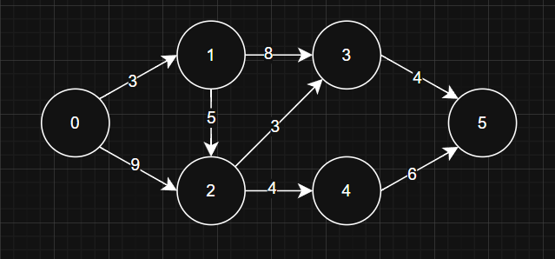

Кратчайший путь - 0-1-2-3-5

